附3：
测量过程有效性确认记录表 编号：20221001
测量过程名称 |  | Φ73mm的内衬油管壁厚测量过程 | 测量过程规范编号 | HXSY-CLGF-01
所在部门 |  | 质检部 | 控制程度 | 高度控制
测量过程要素概述：
测量设备：测量范围（0～200）mm的超声波测厚仪，最大允许误差±0.05mm
测量方法：按照Q/SH1020 1889-2020《内衬油管通用技术条件》的要求，对测厚仪调零后直接测量厚度并读出显示数据，记录数据。
环境条件：常温
测量软件；无
操作者技能：仪器操作人员，经培训合格。
其他影响量：无振动
有效性确认记录:
查出厂编号为HXLL-023的超声波测厚仪的检定证书，校准日期为2022年8月17日，检定机构：山东省计量科学研究院，符合要求。
1）2022年9月23日，用编号为HXLL-023的超声波测厚仪测量内衬油管壁厚，取5次测量的平均值为Y₁=3.45mm；
2）2022年10月17日，用编号为HXLL-023的超声波测厚仪测量内衬油管壁厚，取5次测量的平均值为 Y₂=3.46mm;
测量过程的扩展不确定度：U=0.066mm k=2
测量过程的有效性按下列方法计算：
En= $\frac{\left|Y_{1}−Y_{2}\right|}{\sqrt{2}U}$=0.11
En=0.11＜1，此测量过程有效。

确认人员： 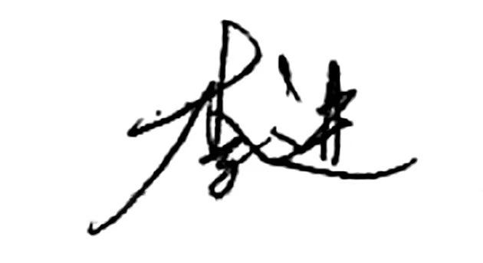 日期：2022年10月17日
变更记录:
日期 | 变更内容 |  |  |  | 批准人

